МІНІСТЕРСТВО ОСВІТИ ТА НАУКИ УКРАЇНИ

НАЦІОНАЛЬНИЙ ТЕХНІЧНИЙ УНІВЕРСИТЕТ УКРАЇНИ

«КИЇВСЬКИЙ ПОЛІТЕХНІЧНИЙ ІНСТИТУТ ІМЕНІ ІГОРЯ СІКОРСЬКОГО»

ФАКУЛЬТЕТ ІНФОРМАТИКИ ТА ОБЧИСЛЮВАЛЬНОЇ ТЕХНІКИ

КАФЕДРА ОБЧИСЛЮВАЛЬНОЇ ТЕХНІКИ

Лабораторна робота №5

з дисципліни «Дослідження та проектування комп’ютерних систем - 2»

Виконав:

студент гр. ІО-91мп

Василенко Олександр

Перевірив:

Каплунов А.В.

Київ 2020

**Завдання**

**Завдання Basic:**

1. Оголосити структуру даних для розміщення у списку, яка крім елемента struct list_head містить поле типу ktime_t  
    Створити статичну змінну голови списку.
2. Перед кожним друком привітання виділити пам'ять для екземпляра оголошеної структури, занести в неї поточний час ядра, отриманий функцією ktime_get().
3. У функції hello_exit() пройти по списку і надрукувати час кожної події в наносекундах, вилучити елемент списку і звільнити виділену пам'ять. Приклад проходу по списку з вилученням елемента є у *appendix*.

На даному етапі досить виділяти пам'ять викликом

ptr = kmalloc(sizeof(*ptr), GFP_KERNEL);

і звільнити її викликом

kfree(ptr);

Докладніше у додатку *Allocating Memory*.

**Завдання Advanced:**

У цьому завданні вся робота зі списком виконується в модулі hello1. Також додати ще одне поле типу ktime_t і засікати час до та після виклику функції друку, а на вивантаженні модуля надрукувати час, який пішов на кожен друк.

**Скріншоти виконання**

Код Makefile створює об’єктний файл hello.o, створює модульні файли з правильною версією задля уникнення помилки “module error” при подальшому виконанні.

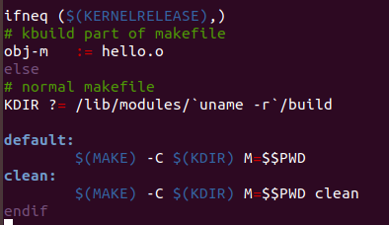

Виконання програми з параметром 3 (друкуються рядки Hello, world!, а також звільнення пам’яті), та 7 (друкується лише попередження).

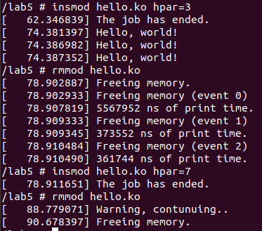

**Висновки**

Під час виконання лабораторної роботи було розроблено програму та побудовано модуль, який виконує функцію виділення пам’яті для структури даних. Вона містить дані про час виконання процесу виводу тексту у консоль. Також модуль регулює звільнення пам’яті після виконання операцій.